Návod na vyplnění výkazů PDS a výkazů LDS s respektováním osvobozené trakční elektřiny (aktualizováno 5.1.2023)

Obsah
1) Úvod 1
2) Výpočet platby za jednotlivého zákazníka se zohledněním trakční elektřiny, kterou spotřeboval při provozování drážní dopravy 2
3) Zohlednění trakční elektřiny ve výkazu provozovatele regionální distribuční soustavy 2
4) Zohlednění trakční elektřiny ve výkazu provozovatele lokální distribuční soustavy 3
5) Vykazování trakční elektřiny prostřednictvím podkladů pro fakturaci 4
DUFMO: 4
DUFVO: 4

Úvod
V návaznosti na zákon č. 165/2012 Sb., a po schválení vyloučení trakční elektřiny z výpočtu maximální platby složky ceny služby distribuční soustavy a složky ceny služby přenosové soustavy na podporu elektřiny Evropskou komisí bude prostřednictvím informačního systému operátora trhu (dále jen „CS OTE“) umožněna úprava výkazů provozovatelů distribučních soustav zohledňující množství trakční elektrické energie spotřebované při provozování drážní dopravy na dráze železniční, tramvajové, trolejbusové a lanové na základě dat od zákazníků.
Citace zákona §28a odst.5 zákona č. 165/2012 Sb.:
(5) Pro výpočet maximální platby na podporu elektřiny podle odstavců 2 a 3 se do celkového množství elektřiny nezahrnuje množství elektřiny odebrané přečerpávacími vodními elektrárnami, odebrané pro technologickou vlastní spotřebu elektřiny pro výrobu elektřiny nebo pro výrobu elektřiny a tepla, dodané prostřednictvím distribuční soustavy do distribuční soustavy umístěné v jiném členském státě Evropské unie, spotřebované provozovatelem přenosové soustavy nebo provozovatelem distribuční soustavy na krytí ztrát v jím provozované soustavě a množství trakční elektrické energie spotřebované při provozování drážní dopravy na dráze železniční, tramvajové, trolejbusové a lanové
Nařízení vlády č.470/2022 Sb., upravující pravidla pro zpětnou výplatu platby na podporu elektřiny za množství trakční elektrické energie spotřebované při provozování drážní dopravy na dráze železniční, tramvajové, trolejbusové a lanové, nabylo účinností dne 1.ledna 2023.

- Výpočet platby za jednotlivého zákazníka se zohledněním trakční elektřiny, kterou spotřeboval při provozování drážní dopravy
Stanovení množství pro výpočet platby na podporu obnovitelných zdrojů energie (dále jen „platba“) při zohlednění trakční elektrické energie spotřebované při provozování drážní dopravy na dráze železniční, tramvajové, trolejbusové a lanové (dále jen „trakční elektřina“) spotřebované v odběrném místě dle odběru se provede odečtením množství vykázané trakční elektřiny od odběru elektřiny v předávacím místě. Platba je následně vypočtena jako součin takto stanoveného množství a jednotkové ceny. Postup výpočtu poplatku s uvedenými vzorci je uveden v přiloženém MS Excel souboru:
- Zohlednění trakční elektřiny ve výkazu provozovatele regionální distribuční soustavy
Provozovatel regionální distribuční soustavy vypočtenou platbu po zohlednění trakční elektřiny (stanovený dle kapitoly 2) porovná s platbou bez zohlednění trakční elektřiny. Pro každé předávací místo, ve kterém byla zohledněna trakční elektřina, provozovatel regionální distribuční soustavy získá tyto informace:
- Rozdíl plateb bez zohlednění trakční elektřiny a se zohledněním trakční elektřiny [Kč]
- Množství zákazníkem vykázané trakční elektřiny [MWh]
- Informaci, zda bylo předávací místo po odečtení trakční elektřiny fakturováno dle odběru nebo dle rezervovaného příkonu/jističe.
Zjištěné informace následně provozovatel regionální distribuční soustavy předává prostřednictvím výkazu, který je přístupný na portále CS OTE v sekci CDS -> Měsíční výkazy -> PDS výkaz za trakční elektřinu.
Předávání dat a struktura výkazu „PDS výkaz za trakční elektřinu“ bude následující:
- Do položek 7-17 (s výjimkou sumárních položek označených CELKEM a žlutě podbarvených) provozovatel regionální distribuční soustavy uvede množství trakční elektřiny po napěťových hladinách v rozlišení dle toho, zda bylo předávací místo po zohlednění trakční elektřiny fakturováno dle odběru, nebo dle RP/jističe. Vyplňované hodnoty jsou kladné.
- Do položek 19-30 (s výjimkou sumárních položek označených CELKEM a žlutě podbarvených) provozovatel regionální distribuční soustavy uvede „rozdílové částky“, které získá rozdílem částky před zohledněním trakční elektřiny a částky po zohlednění trakční elektřiny. Hodnoty uvede v rozlišení po napěťových hladinách v rozdělení dle toho, zda bylo předávací místo po zohlednění trakční elektřiny fakturováno dle odběru, nebo dle RP/jističe. Vyplňované hodnoty jsou kladné.
Provozovatel regionální distribuční soustavy předá tento výkaz „PDS výkaz za trakční elektřinu“ prostřednictvím CS OTE sumárně za celé období 1/2022-9/2022.

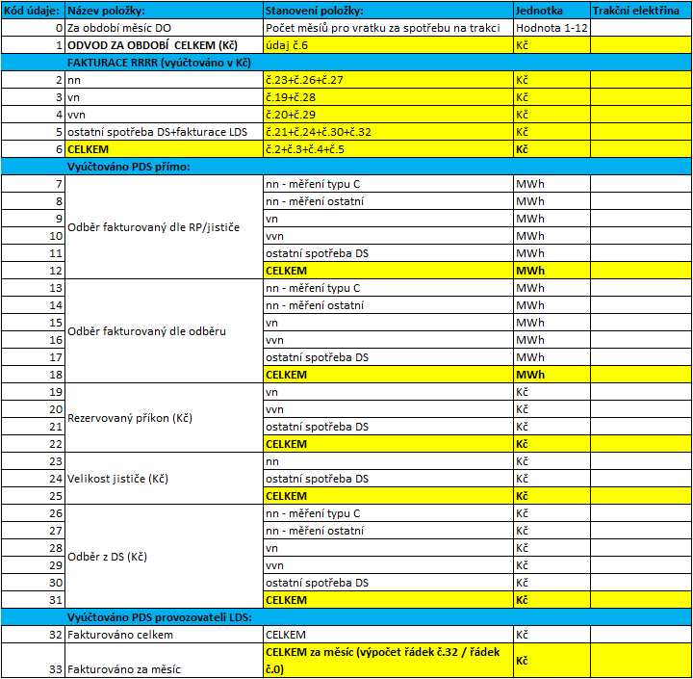
- Zohlednění trakční elektřiny ve výkazu provozovatele lokální distribuční soustavy
Provozovatel lokální distribuční soustavy vypočte postupem dle kapitoly 2 platbu po zohlednění trakční elektřiny. Pro každé předávací místo, ve kterém byla zohledněna trakční elektřina, provozovatel lokální distribuční soustavy získá tyto informace:
- Platba po zohlednění trakční elektřiny [Kč]
- Množství zákazníkem vykázané trakční elektřiny v daném měsíci [MWh]
- Informaci, zda bylo předávací místo po zohlednění trakční elektřiny fakturováno dle odběru, nebo dle rezervovaného příkonu/jističe
V případě, že bylo zákazníkem v lokální distribuční soustavě nárokováno snížení platby na základě vykázané trakční elektřiny, provozovatel lokální distribuční soustavy MUSÍ KONTAKTOVAT helpdesk OTE (elektro@ote-cr.cz) s žádostí o umožnění úpravy údajů ve výkazu dle přílohy č. 11 vyhlášky č.408/2015 Sb. o pravidlech trhu s elektřinou (dále jen „výkaz LDS“) za dané období. Až následně bude příslušnému provozovateli umožněna úprava údajů ve výkazu LDS se zohledněním trakční elektřiny.

Po tomto „zpřístupnění výkazu“ za účelem úpravy údajů se zohledněním trakční elektřiny příslušný provozovatel lokální distribuční soustavy tento výkaz za daný měsíc znovu v CS OTE vyplní.
Za účelem zohlednění trakční elektřiny provozovatel ve výkazu LDS provede úpravy následujících položek:
Položka | Popis úpravy
12b | Zde provozovatel LDS uvede celkové množství zákazníky nárokované trakční elektřiny v MWh
18 a podřazené řádky 18a, 18b, 18c a 18d | Na úrovni těchto položek provozovatel lokální distribuční soustavy uvede nové sumy plateb vybraných od zákazníků v lokální distribuční soustavě se zohledněním trakční elektřiny, a to jako souhrn hodnot zákazníků, kteří nemají trakci, a zákazníků, jimž trakční elektřina byla zohledněna (viz následující řádky):
18a | Částka, kterou provozovatel LDS vybral od zákazníků, kteří byli po zohlednění trakční elektřiny fakturováni dle RP/jističe + částka od zákazníků fakturovaných dle RP/jističe, kteří nemají trakci
18b | Odběr zákazníků fakturovaných dle RP/jističe s tím, že z tohoto množství bude odečteno množství trakční elektřiny po jejímž zohlednění byli zákazníci fakturováni dle RP/jističe + odběr zákazníků fakturovaných dle RP/jističe, kteří nemají trakci
18c | Částka, kterou provozovatel LDS vybral od zákazníků, kteří byli po zohlednění trakční elektřiny fakturováni dle odběru + částka od zákazníků fakturovaných dle odběru, kteří nemají trakci
18d | Odběr zákazníků fakturovaných dle odběru s tím, že z tohoto množství bude odečteno množství trakční elektřiny po jejímž zohlednění byli zákazníci fakturováni dle odběru + odběr od zákazníků fakturovaných dle odběru, kteří nemají trakci
Po uložení takto upraveného výkazu LDS v CS OTE odejde opis na provozovatele nadřazené distribuční soustavy, k níž je daná LDS připojena, a tento provozovatel nadřazené distribuční soustavy na základě tohoto upraveného výkazu LDS vystaví provozovateli LDS opravnou fakturu. Z výše zmíněného plyne, že k úpravě výkazů LDS dochází na měsíční bázi, pro úpravu od 1/2022 do 9/2022 je tedy nutné takto upravit všech 9 výkazů LDS.
V případě, že je lokální distribuční soustava vykazující trakční elektřinu vnořena (připojena) k jiné LOKÁLNÍ distribuční soustavě, provozovatele této LDS žádáme, aby na tuto skutečnost upozornil HelpDesk OTE (elektro@ote-cr.cz). Na základě této informace je nutno zajistit přepočet i výkazů LDS v nadřazených lokálních distribučních soustavách.

Vykazování trakční elektřiny prostřednictvím podkladů pro fakturaci
V rámci zasílání podkladů pro fakturaci provozovatel distribuční soustavy upraví po zohlednění trakční elektřiny DUFMO/DUFVO následovně:

DUFMO:
V sekci cena (PRICE) provozovatel distribuční soustavy upraví množství v položce D004_MW tak, že od celkového odběru odečte množství zohledněné trakční elektřiny. Následný výpočet platby a účetní náležitosti zůstávají beze změny. Pokud po zohlednění vyšla platba nižší za odběr, tato položka bude propsána do sekce OPM (DATAMO v xml), položky OTE+KVET (AM_RENRESOURCE v xml).

DUFVO:
V sekci cena (PRICE) provozovatel distribuční soustavy upraví množství v položce D004_CON tak, že od celkového odběru odečte množství zohledněné trakční elektřiny. Následný výpočet platby a účetní náležitosti zůstávají beze změn.

dle Přílohy č.14 vyhlášky 408/2015 Sb. (Výkaz provozovatele distribuční soustavy pro zúčtování složky ceny na úhradu nákladů podpory elektřiny)
dle Přílohy č.11 vyhlášky 408/2015 Sb. (Měsíční výkaz o odběru a spotřebě elektřiny v lokální distribuční soustavě)

